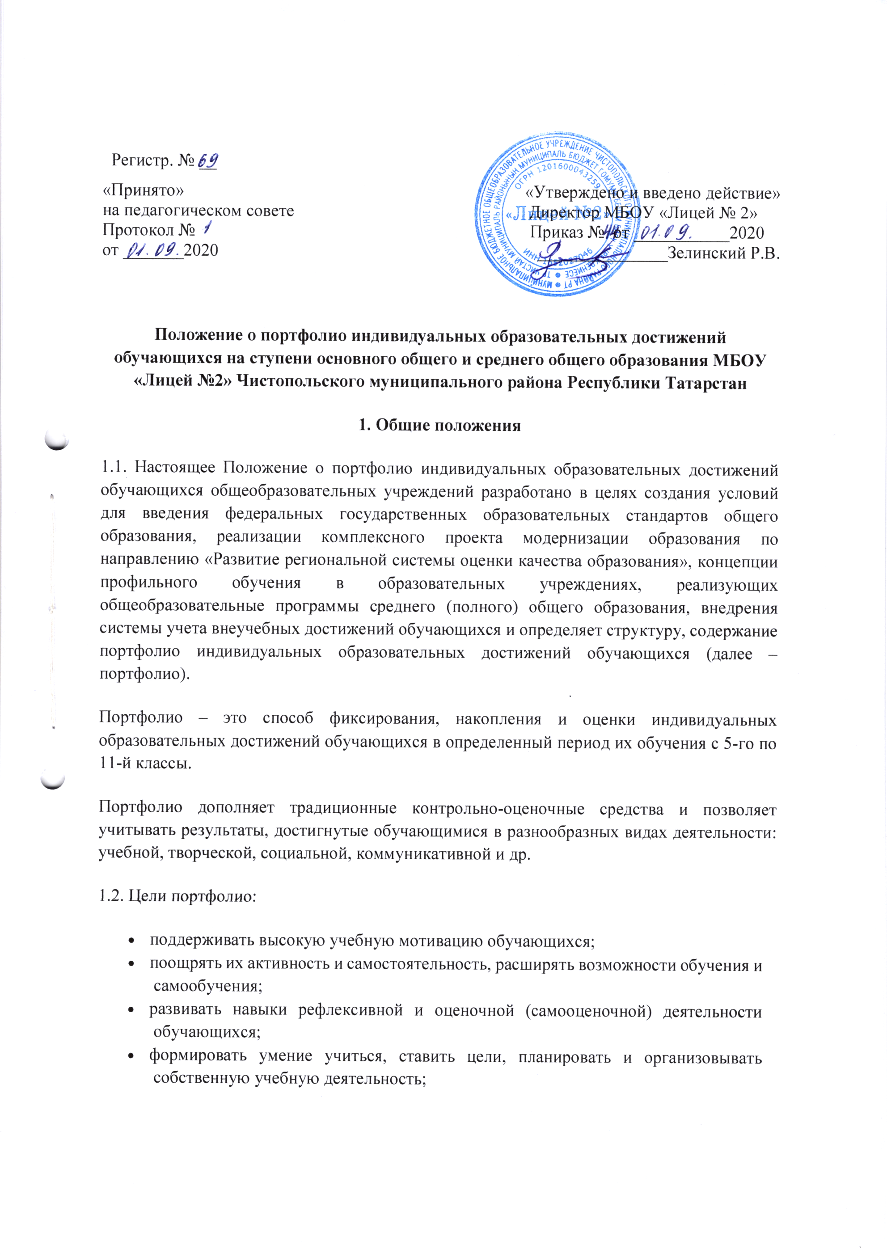
- содействовать индивидуализации (персонализации) образования обучающихся;
- закладывать дополнительные предпосылки и возможности для успешной социализации;
- обеспечивать отслеживание индивидуального прогресса обучающихся в широком образовательном контексте, продемонстрировать их способности практически применять приобретенные знания и умения;
- формировать отчет об индивидуальных образовательных достижениях обучающихся.
Оценка тех или иных достижений (результатов), входящих в портфолио, а также всего портфолио в целом либо за определенный период его формирования может быть как качественной, так и количественной.
2. Структура портфолио
2.1. Портфолио состоит из четырех разделов: «Мой портрет», «Портфолио документов», «Портфолио работ», «Портфолио отзывов».
2.1.1. Раздел «Мой портрет» включает в себя:
- личные данные обучающегося;
- автобиографию (резюме) обучающегося;
- результаты психологической диагностики обучающегося;
- информацию, помогающую обучающемуся проанализировать свой характер, способности, узнать способы саморазвития, самосовершенствования, самопознания;
- результаты проведенного обучающимся самоанализа;
- описание целей, поставленных обучающимся на определенный период, анализ их достижений;
- результаты проведенной работы по профессиональному и личностному самоопределению обучающегося;
- другие сведения, раскрывающие способности обучающегося.
2.1.2. Раздел «Портфолио документов» включает в себя портфель сертифицированных (документированных) индивидуальных образовательных достижений.
Этот раздел включает в себя:
- перечень и результаты предметных олимпиад – школьных, муниципальных, региональных,
- всероссийских и др., в которых принял участие обучающийся;
- перечень и результаты мероприятий и конкурсов, проводимых учреждениями дополнительного образования, вузами, культурно-образовательными фондами и др., в которых принял участие обучающийся;
- перечень и результаты образовательных тестирований и курсов по предметам, которые прошел обучающийся;
- перечень школьных и межшкольных научных обществ, в которых состоит обучающийся;
- перечень и результаты мероприятий и конкурсов, организованных муниципальными органами управления образованием, в которых принял участие обучающийся;
Документы или их копии могут быть помещены в приложении к портфолио.
2.1.3. Раздел «Портфолио работ» представляет собой собрание различных творческих, проектных, исследовательских работ обучающегося, а также описание основных форм и направлений его учебной и творческой активности: участие в научных конференциях, конкурсах, учебных лагерях, прохождение элективных курсов, различного рода практик, спортивные и художественные достижения и др.
Этот раздел включает в себя:
- перечень исследовательских работ и рефератов. Указываются изученные материалы, название реферата, количество страниц, иллюстраций и т. п.;
- перечень проектных работ. Указывается тема проекта, дается описание работы. Возможно приложение в виде фотографий, текста работы в печатном или электронном варианте;
- техническое творчество: модели, макеты, приборы. Указывается конкретная работа, дается ее краткое описание;
- перечень работ по искусству. Дается перечень работ, фиксируется участие в выставках;
- другие формы творческой активности: участие в школьном театре, оркестре, хоре. Указываются продолжительность подобных занятий, участие в гастролях и концертах;
- перечень элективных курсов и факультативов, которые посещает обучающийся. Указывается название курса, его продолжительность, форма, в которой проходили занятия;
- различные практики: языковая, социальная, трудовая, педагогическая. Фиксируются вид практики, место, в котором она проходила, ее продолжительность;
- занятия в учреждениях дополнительного образования, на различных учебных курсах. Указываются название учреждения или организации, продолжительность занятий и их результаты;
- участие в научных конференциях, учебных семинарах и лагерях. Указываются тема мероприятия, название проводившей его организации и форма участия в нем обучающихся;
- спортивные достижения. Указываются сведения об участии в соревнованиях, наличии спортивного разряда;
- иная информация, раскрывающая творческие, проектные, исследовательские способности обучающихся.
2.1.4. Раздел «Портфолио отзывов» включает в себя характеристики отношения обучающегося к различным видам деятельности, представленные учителями, родителями, возможно, одноклассниками, работниками системы дополнительного образования и др., а также письменный анализ самим обучающимся своей конкретной деятельности и ее результатов. Содержание раздела может быть представлено в виде текстов заключений, рецензий, отзывов, резюме, эссе, рекомендательных писем и пр.
Этот раздел включает в себя:
- заключения о качестве выполненной работы (в научном обществе школьников и др.);
- рецензии на статьи, опубликованные в средствах массовой информации;
- отзывы о работе в творческом коллективе учреждения дополнительного образования, о выступлениях на научно-практических конференциях;
- резюме, подготовленное обучающимся, с оценкой собственных учебных достижений;
- эссе обучающегося, посвященное выбору направления дальнейшего обучения;
- рекомендательные письма о прохождении социальной практики;
- иная информация, подтверждающая отношение обучающегося к различным видам деятельности.
2.2. Раздел «Портфолио документов», его содержание и порядок ранжирования документов,
помещенных в раздел, составляют инвариантную часть портфолио. Инвариантная часть портфолио обеспечивает единство подходов к оценке внеучебных достижений.
2.3. Разделы «Портфолио работ» и «Портфолио отзывов» составляют вариативную часть портфолио. Вариативная часть портфолио обеспечивает учет индивидуальных интересов и потребностей обучающихся, особенностей реализуемых в общеобразовательном учреждении образовательных программ.
3. Оформление портфолио
3.1. Портфолио оформляет обучающийся под руководством классного руководителя в соответствии со структурой, указанной в пункте 2 настоящего Положения, в папке с файлами и (или) в электронной форме. Обучающийся имеет право включать в портфолио дополнительные разделы, материалы, элементы оформления и т. п.
3.2. При формировании портфолио соблюдается принцип добровольности.
3.3. При оформлении портфолио должны соблюдаться следующие требования:
- систематичность и регулярность ведения портфолио;
- достоверность сведений, представленных в портфолио;
- аккуратность и эстетичность оформления;
- разборчивость при ведении записей;
- целостность и эстетическая завершенность представленных материалов;
- наглядность.
3.4. Индивидуальные образовательные достижения обучающегося и все необходимые сведения фиксируются в портфолио в течение года.
3.5. В конце учебного года проводится анализ портфолио и исчисление итоговой оценки (рейтинга) личных достижений обучающегося в образовательной деятельности на основе ранжирования индивидуальных образовательных результатов.
3.6. Анализ портфолио и исчисление итоговой оценки производятся экспертной группой, назначаемой приказом директора образовательной организации (далее – ОО). В состав экспертной группы в обязательном порядке входит классный руководитель. Обучающиеся имеют право участвовать в процедуре анализа и исчисления итоговой оценки их портфолио.
4. Функциональные обязанности участников образовательного процесса при ведении портфолио обучающегося
4.1. В формировании портфолио участвуют обучающиеся, родители обучающихся, классный руководитель, учителя-предметники, педагог-психолог, социальный педагог, педагоги дополнительного образования, заместители руководителя ОО.
4.2. При формировании портфолио функциональные обязанности между участниками образовательного процесса распределяются следующим образом:
1) обучающийся ведет работу по формированию и заполнению портфолио;
2) директор ОО разрабатывает и утверждает нормативную правовую базу, обеспечивающую ведение портфолио; распределяет обязанности участников образовательного процесса по данному направлению деятельности; создает условия для мотивации педагогических работников к работе по новой системе оценивания; осуществляет общее руководство деятельностью педагогического коллектива по реализации технологии портфолио в практике работы ОУ;
3) заместитель директора ОО по учебно-воспитательной работе организует работу по реализации в практике работы ОО технологии портфолио как метода оценивания индивидуальных образовательных достижений обучающихся; осуществляет контроль за деятельностью педагогического коллектива по реализации технологии портфолио в ОО;
4) классный руководитель оказывает помощь обучающимся в процессе формирования портфолио; проводит информационную, консультативную, диагностическую работу по формированию портфолио с обучающимися и их родителями; осуществляет посредническую функцию между обучающимися и учителями, педагогами дополнительного образования, представителями социума в целях пополнения портфолио; осуществляет контроль за пополнением обучающимися портфолио; обеспечивает обучающихся необходимыми формами, бланками, рекомендациями, оформляет итоговые документы, табель успеваемости; организует воспитательную работу с обучающимися, направленную на личностное и профессиональное самоопределение обучающихся;
5) учитель-предметник, педагоги дополнительного образования проводят информационную работу с обучающимися и их родителями по формированию портфолио; предоставляют обучающимся места деятельности для накопления материалов портфолио; организуют проведение олимпиад, конкурсов, конференций по предмету или образовательной области, изучение обучающимися элективных и факультативных курсов; разрабатывают и внедряют систему поощрений за урочную и внеурочную деятельность по предмету или образовательной области; проводят экспертизу представленных работ по предмету; пишут рецензии, отзывы на учебные работы;
6) педагог-психолог, социальный педагог проводят индивидуальную психодиагностику; ведут
коррекционно-развивающую и консультативную работу.
5. Ранжирование результатов, помещенных в портфолио
5.1. Ранжирование результатов участия в олимпиадах, конкурсах, соревнованиях, конференциях:
- федеральный уровень: победитель – 10 баллов; призер – 8 баллов; участник – 5 балла;
- региональный уровень: победитель – 8 баллов; призер – 6 баллов; участник – 3 балла;
- муниципальный уровень: победитель – 6 балла, призер – 4 балла; участник – 2 балл;
- школьный уровень: победитель, призер – 3 балла.
5.2. Ранжирование результатов, подтверждающих обучение (завершение обучения) в учреждениях системы дополнительного образования детей, получение образования в рамках сетевых образовательных ресурсов, получение образования (обучение) в дистанционной форме, прохождение независимых тестирований (сертификационных экзаменов), осуществляется следующим образом:
- сертификаты учреждений дополнительного образования, образовательных фондов, культурно-спортивных и общественных организаций и т. д. – _ балла за каждый сертификат;
- удостоверения и сертификаты о прохождении различных видов практик (социальной, трудовой, языковой, педагогической и т. д.) – _ балла за каждое удостоверение и сертификат.
6. Учет результатов портфолио
Результат портфолио (суммарный балл внеучебных достижений по трем разделам портфолио) учитывается:
- при зачислении обучающихся в классы с углубленным изучением отдельных предметов, профильные классы;
- в качестве результатов промежуточной аттестации обучающихся;
- при распределении стимулирующей части фонда оплаты труда педагогических и руководящих работников;
- при прохождении аттестации педагогических и руководящих работников на квалификационную категорию;
- при проведении внутришкольного контроля;
- в ходе проведения процедур внешней оценки деятельности ОО (аккредитация ОО, контроль качества образования).

